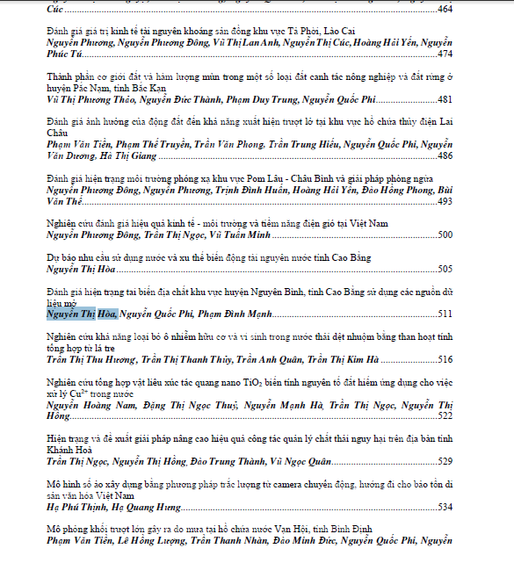

“Đánh giá hiện trạng tai biến địa chất khu vực huyện Nguyên Bình, tỉnh Cao Bằng sử dụng các nguồn dữ liệu mở”
Nguyễn Thị Hòa¹, Nguyễn Quốc Phi¹, Phạm Đình Mạnh¹,
Khoa Môi trường, Trường Đại học Mỏ - Địa Chất
TÓM TẮT (Times New Roman, cỡ chữ 9, đậm, cách đoạn 6pt)
Các tai biến địa chất tại nước ta ngày càng diễn biến phức tạp với tần suất và cường độ ngày càng nhiều. Các quá trình tai biến địa chất là kết quả tổ hợp của nhiều yếu tố về địa chất, cấu trúc kiến tạo, địa mạo, điều kiện khí tượng thủy văn và các hoạt động của con người. Huyện Nguyên Bỉnh, tỉnh Cao Bằng là huyện miền núi với diện tích tự nhiên rộng, có nhiều dạng địa hình, địa mạo khác nhau, với nhiều thực thể địa chất, kiến tạo khác nhau nên cũng xảy ra rất nhiều các dạng tai biến địa chất khác nhau, trong đó đặc biệt nghiêm trọng là các dạng trượt lở đất đá, sập sụt karst, lũ quét, lũ bùn đá, động đất... Tuy nhiên, việc xây đánh giá hiện trạng các tai biến môi trường cho vùng nghiên cứu chưa được thực hiện bài bản dẫn đến nhiều hậu quả nghiêm trọng. Bài báo này tiến hành nghiên cứu đánh giá hiện trạng tai biến môi trường địa chất khu vực huyện Nguyên Bình, tỉnh Cao Bằng bằng phương pháp sử dụng công nghệ GIS, viễn thám kết hợp với sử dụng các nguồn dữ liệu mở tại khu vực nghiên cứu.
Từ khóa: Tai biến địa chất, Nguyên Bình, Cao Bằng.
- Đặt vấn đề
Tai biến địa chất có thể hiểu là các hiện tượng địa chất hoặc có liên quan đến địa chất, xuất hiện tự nhiên hoặc do con người gây ra; gây nguy hiểm hoặc có tiềm năng gây nguy hiểm cho tính mạng và tài sản của con người [1]. Trên Thế giới, các dạng tai biến địa chất như động đất, núi lửa, sóng thần, nứt đất, trượt lở, lũ quét, lũ bùn đá, xói lở, bồi tụ, hạn hán, sa mạc hoá... ngày càng phổ biến, xảy ra ác liệt và ngày càng thường xuyên hơn [4]. Theo thống kê của Cục Địa chất Mỹ, trong vòng 25 năm gần đây các tai biến địa chất đã làm chết 3 triệu người và gây thiệt hại lên tới 1000 tỷ USD. Từ thực tế đó đòi hỏi đối với bất kỳ một quốc gia nào trong quá trình phát triển kinh tế- xã hội cũng phải luôn luôn gắn liền với việc nghiên cứu phòng tránh rủi ro do thiên tai.
Cao Bằng là tỉnh miền núi với diện tích tự nhiên rất rộng, có nhiều dạng địa hình, địa mạo khác nhau, với nhiều thực thể địa chất, kiến tạo khác nhau nên cũng xảy ra rất nhiều các dạng tai biến địa chất khác nhau, trong đó đặc biệt nghiêm trọng là các dạng trượt lở đất đá, sập sụt karst, lũ quét, lũ bùn đá, động đất... Tại khu vực nghiên cứu huyện Nguyên Bình, ngày 15/7/2019, mưa trên diện rộng đã gây lũ lụt, sạt lở đất, ảnh hưởng sản xuất, đời sống, người dân, giao thông ách tắc; đặc biệt làm một người chết do sạt lở đất; một người bị nước lũ cuốn trôi, mất tích tại 2 huyện Trùng Khánh, Nguyên Bình; trận mưa lớn kéo dài khiến khu vực thác Bản Giốc (Cao Bằng) chìm sâu trong nước lũ. Toàn tỉnh có 918 nhà dân bị ngập nước, gần 1.000 ha lúa và hoa màu bị ngập úng, nhiều tuyến đường bị lũ chia cắt, sạt lở ảnh hưởng nghiêm trọng đến đời sống của người dân.
Tỉnh Cao Bằng nói chung và huyện Nguyên Bình nói riêng thường xảy ra những tai biến địa chất gây ảnh hưởng lớn đến đời sống, an sinh xã hội của người dân. Tuy nhiên, việc đánh giá các rủi ro do tai biến địa chất gây ra cho vùng nghiên cứu chưa được thực hiện bài bản, song song với nó thì việc đề xuất các giải pháp phòng ngừa do tai biến địa chất gây ra tại khu vực nghiên cứu cũng chưa được quan tâm đúng mức.
Xuất phát từ những luận cứ trên việc Đánh giá hiện trạng tai biến địa chất khu vực huyện Nguyên Bình, tỉnh Cao Bằng sử dụng các nguồn dữ liệu mở là rất cần thiết từ đó góp phần giúp các nhà quản lý đưa ra các biện pháp phòng ngừa giảm thiếu các tác động của tai biến địa chất đến đời sống của dân cư trong khu vực nghiên cứu một cách kịp thời và hiệu quả.
- Các phương pháp thực hiện
Các hệ phương pháp đánh giá và phân vùng tai biến cũng đã phát triển ngày càng phong phú, có thể kể đến như: Các phương pháp đo vẽ trực tiếp đo vẽ địa mạo hoặc phân tích tài liệu viễn thám, ảnh hàng không, các phương pháp kinh nghiệm dựa trên kiến thức chuyên gia, AHP, phương pháp chỉ số mô hình thống kê Bayes, phân tích cặp, chỉ số thống kê, các phương pháp toán thống kê - phương pháp xác suất, hồi quy đa biến, hồi quy logic, các phương pháp sử dụng trí tuệ nhân tạo như mạng nơron thần kinh, logic mờ, cây quyết định… và các phương pháp dựa trên các đặc tính địa kỹ thuật - các mô hình SINMAP, SHALSTAB, TRIGRS, phương trình cân bằng giới hạn, hệ các phương pháp số như FEM, DEM, DDA, lý thuyết phân tích khối…
Việc lựa chọn phương pháp phân tích tai biến nói chung phụ thuộc vào nguồn số liệu ban đầu cũng như đặc điểm cụ thể của hiện tượng tai biến trong khu vực nghiên cứu. Các phương pháp định tính như đo vẽ trực tiếp và phương pháp chuyên gia dựa trên kinh nghiệm thường đơn giản, có thể áp dụng cho các khu vực chưa có đủ các số liệu chi tiết [5]. Tuy nhiên các phương pháp này phụ thuộc rất mạnh vào kỹ năng cũng như kinh nghiệm của các chuyên gia khi phân tích. Các mô hình phân tích chỉ số và sử dụng toán thống kê yêu cầu nguồn số liệu chi tiết hơn, có thể phân tích nhiều thông số và cho kết quả khách quan. Trong nghiên cứu tai biến địa chất, đây là các phương pháp hiện đang được sử dụng nhiều hơn cả khi phân tích nguy cơ tai biến cho các khu vực với tỷ lệ trung bình và lớn. Cuối cùng là các phương pháp dựa trên mô hình địa kỹ thuật thường cho kết quả tính toán được mô tả chính xác dưới dạng hệ số an toàn. Tuy nhiên các phương pháp này thường áp dụng cho từng vị trí cụ thể do yêu cầu số liệu rất chi tiết, cần nhiều thời gian và tiền bạc để thu thập số liệu cho từng khu vực cụ thể. Mối quan hệ giữa khả năng ứng dụng của các phương pháp phân tích tai biến phụ thuộc vào tỷ lệ nghiên cứu và được tổng hợp trong bảng 1 [2].
Bảng 1: Khả năng ứng dụng các phương pháp phân tích tai biến
Hệ phương pháp | Tỷ lệ nghiên cứu
Hệ phương pháp | Nhỏ  < 1:100.000 | Trung bình  1:25.000 đến 1:100.000 | Lớn  1:5.000 đến 1:25.000 | Chi tiết  > 1:5.000
Đo vẽ trực tiếp | Không tốt | Trung bình | Tốt | Tốt
Các phương pháp kinh nghiệm | Tốt | Tốt | Trung bình | Trung bình
Các phương pháp phân tích chỉ số | Trung bình | Tốt | Tốt | Trung bình
Các phương pháp thống kê | Không tốt | Tốt | Tốt | Trung bình
Các phương pháp địa kỹ thuật | Không tốt | Không tốt | Trung bình | Tốt

Để đánh giá hiện trạng tai biến môi trường thông qua nguồn dữ liệu tại khu vực nghiên cứu đề tài đã sử dụng một số phương pháp sau: Phương pháp thu thập, xử lý và tổng hợp tài liệu; Phương pháp nghiên cứu khảo sát địa chất môi trường; Phương pháp phân tích ảnh viễn thám và nghiên cứu địa mạo cảnh quan; Phương pháp nghiên cứu địa động lực và Phương pháp mô hình hóa môi trường.
- Hiện trạng tai biến địa chất tại khu vực nghiên cứu
Do biến đổi khí hậu (BĐKH), thiên tai xuất hiện với những diễn biến bất thường, tần suất ngày càng cao, gây thiệt hại không nhỏ cho sản xuất và đời sống của người dân. Bằng nhiều giải pháp, các cấp, các ngành trên địa bàn tỉnh đã nỗ lực phòng, chống, giảm nhẹ thiên tai, góp phần hạn chế thiệt hại về người và tài sản. Điển hình như một số thiên tai gây ra vào rạng sáng ngày 25-06-2020 tại đèo 14 tầng trên quốc lộ 4a thuộc xã Xuân Trường, huyện Bảo Lạc, tỉnh Cao Bằng. Mưa lớn trong đêm dẫn tới hiện tượng sạt lở tại địa bàn xã Nam Quang huyện Bảo Lâm gây thiệt hại nghiêm trọng cho hoa màu của bà con, giao thông bị tê liệt. (06-06-2020). Sáng 25/1/2019, một trận động đất 5,4 độ Richter xảy ra tại nhiều địa phương của tỉnh Cao Bằng khiến người dân hoang mang, lo lắng; một số nhà cửa bị rạn nứt, gây thiệt hại về tài sản, hoa màu của người dân. Một trận động đất có cường độ 2,8 độ richter đã xảy ra sáng nay, 14.2, tại huyện Trùng Khánh (Cao Bằng). Đây là trận động đất thứ 6 xảy ra tại địa bàn này từ đầu năm 2020 đến nay. Vụ việc xảy ra lúc 4h30’ sáng 13/7/2019 tại Bản Mới, xã Mỹ Hưng, huyện Phục Hòa, tỉnh Cao Bằng. Thời điểm này, một tảng đá ước tính tới 200m³ bất ngờ lăn từ trên núi xuống khu vực dân cư phía dưới làm sập gần như toàn bộ ngôi nhà của anh Nông Văn Trường khiến toàn bộ 3 người trong nhà gồm anh Trường cùng vợ và con bị thương. Mưa lớn từ ngày 13 đến 15-7-2019 trên địa bàn tỉnh Cao Bằng đã gây ra lũ, sạt lở đất làm 2 người chết, mất tích. Tại các huyện Trùng Khánh, Nguyên Bình xảy ra ngập úng cục bộ ở nhiều nơi.
Nguyên Bình là huyện có địa hình đồi núi cao và chia cắt, khí hậu nhiệt đới gió mùa, hệ thống sông ngòi có lưu vực dốc và rộng…, đó là một trong những yếu tố khiến những năm qua, tình hình thiên tai trên địa bàn huyện Nguyên Bình (tỉnh Cao Bằng) có những diễn biến phức tạp, nhiều đợt thiên tai diễn ra bất thường, trái mùa gây thiệt hại về người, nhà cửa, tài sản, hoa màu của nhân dân và cơ sở hạ tầng trên địa bàn huyện. Các loại hình thiên tai xảy ra trên địa bàn huyện Nguyên Bình thường là mưa to kèm gió lốc, lũ quét, sạt lở đất, sét đánh…Rạng sáng ngày 25-06-2020 tại đèo 14 tầng trên quốc lộ 4a thuộc xã Xuân Trường, huyện Bảo Lạc, tỉnh Cao Bằng, đã xảy ra tỉnh .
Các dạng tai biến địa chất trên địa bàn huyện Nguyên Bình chủ yếu là lũ quét, trượt lở đất đá.
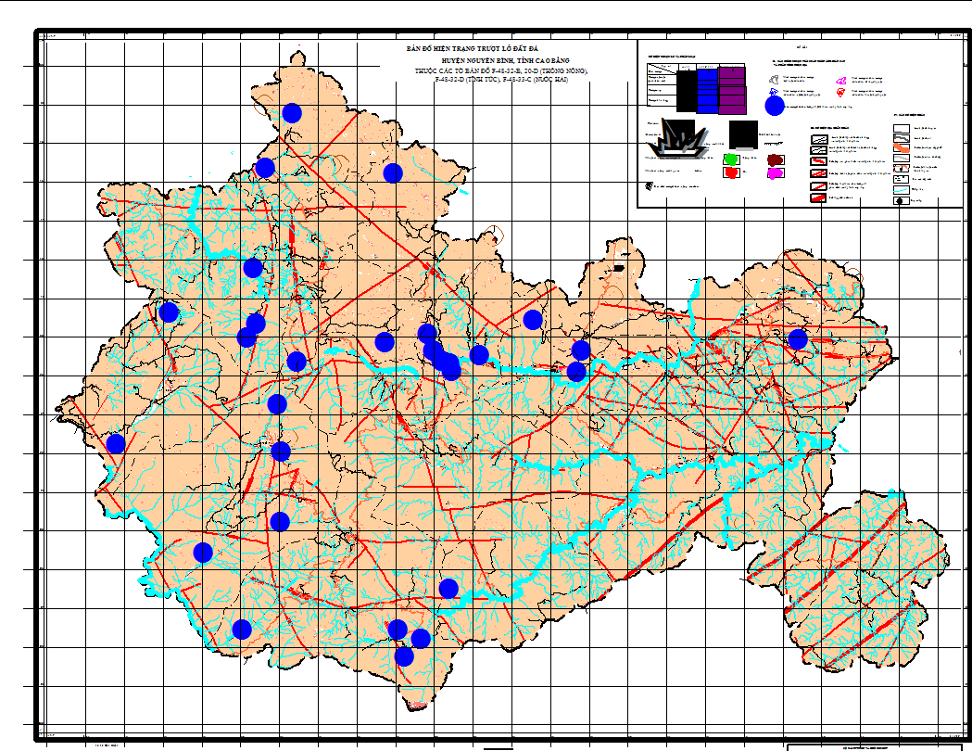
Hình 1 Sơ đồ hiện trạng tai biến địa chất huyện Nguyên Bình
Theo kết quả của đề án Điều tra, đánh giá và phân vùng cảnh báo nguy cơ trượt lở đất đá các vùng miền núi Việt Nam do (Viện Khoa học địa chất và Khoáng sản, 2017) vị trí các điểm trượt lở đất được công bố tại trang web http://canhbaotruotlo.vn/phanvungcactinh.html cho thấy:
Trên địa bàn huyện Nguyên Bình, diện tích phân bố các khu vực có nguy cơ trượt lở đất đá rất cao ~112 km², chiếm tỷ lệ ~13% tổng diện tích tự nhiên toàn huyện; nguy cơ trượt lở đất đá cao ~253 km², chiếm ~30%; nguy cơ trượt lở đất đá trung bình ~219 km², chiếm ~26%; nguy cơ trượt lở đất đá thấp ~141 km², chiếm ~19%; và nguy cơ trượt lở đất đá rất thấp ~113 km², chiếm ~13% tổng diện tích tự nhiên toàn huyện Nguyên Bình. Đánh giá tổng thể theo ý kiến chuyên gia, và đối sánh với thực tế hiện trạng và nguy cơ trượt lở đất đá cho thấy, huyện Nguyên Bình được xác định là huyện có nguy cơ trượt lở đất đá rất cao trong khu vực miền núi Việt Nam.
- Có 8 xã được xác định có nguy cơ trượt lở đất đá rất cao (các xã Ca Thành, Hoa Thám, Hưng Đạo, Lang Môn, Mai Long, Phan Thanh, Quang Thành, Thành Công, Thịnh Vượng);
- Có 6 xã được xác định có nguy cơ trượt lở đất đá cao (các xã Bắc Hợp, Minh Thanh, Tam Kim, Thể Dục, Tĩnh Túc, Yên Lạc);
- Có 5 xã được xác định có nguy cơ trượt lở đất đá trung bình (xã Minh Tân, Nguyên Bình, Thái Học, Triệu Nguyên, Vũ Nông).
- Nhận định một số nguyên nhân gây tai biến địa chất tại khu vực nghiên cứu
Việc xác định các nguyên nhân và cơ chế hình thành các tai biến địa chất là một vấn đề phức tạp nhưng có tầm quan trọng và ý nghĩa thực tế rất lớn. Sự hình thành các tai biến địa chất là kết quả tương tác của nhiều yếu tố khác nhau và mỗi dạng tai biến là sự kết hợp của các nhóm yếu tố khác nhau. Các nguyên nhân gây tai biến rất đa dạng gồm các yếu tố nội sinh, ngoại sinh và nhân sinh. Trong nghiên cứu xác định các nguyên nhân, điều quan trọng là phải phân biệt và nhận dạng được nguyên nhân chủ yếu và thứ yếu, cũng như nguyên nhân trực tiếp và gián tiếp. Đây là cơ sở khoa học để xác định mức độ tác động của mỗi yếu tố nguyên nhân, các quy luật phát sinh và phát triển tai biến, từ đó có thể lựa chọn các giải pháp phù hợp để phòng ngừa, phòng chống và hạn chế ảnh hưởng của tai biến [3].
Trên cơ sở tổng hợp tài liệu và kinh nghiệm thực tế tại vùng nghiên cứu của nhóm tác giả cho thấy nguyên nhân chính gây ra các dạng tai biến địa chất tại khu vực nghiên cứu gồm 2 nhóm nguyên nhân là nguyên nhân tự nhiên và nguyên nhân nhân sinh.Trong đó, Các yếu tố tự nhiên và nhân tạo có tác dụng hỗ trợ cho quá trình phá hoại sự cân bằng của khối đất đá, thiên tai xảy ra dễ dàng hơn. Trong những trường hợp thường gặp nhất các yếu tố này có thể bao gồm các yếu tố tự nhiê, như đặc điểm địa chất (địa tầng, kiến tạo, đứt gãy, nứt nẻ, chỉ tiêu cơ lý của đất đá, đặc điểm nước dưới đất, các quá trình và hiện tượng địa chất động lực công trình...). Các điều kiện địa lý tự nhiên (địa hình, địa mạo, khí tượng, thủy văn...), các yếu tố thời gian và yếu tố nhân sinh (phá rừng, các loại ngoại lực do con người tác dụng lên sườn dốc, mức độ đúng đắn của các phương án thiết kế, công nghệ và tiến độ thi công bờ dốc nhân tạo...). Ảnh hưởng xấu của các yếu tố trên làm giảm khả năng chống trượt, mất ổn định của đất đá đồng thời công tác quản lý môi trường của cơ quan quản lý còn nhiều bất cập và chưa hợp lý.
- Kết luận
Vùng nghiên cứu có cấu trúc địa chất phức tạp, cộng với yếu tố địa hình bị phân cắt, chủ yếu là kiểu địa hình đồi núi dốc, dốc đứng, vỏ phong hóa khá dày là điều thuận lợi cho các tai biến địa chất xảy ra. Qua khảo sát thực tế cho thấy khả năng xảy ra tai biến địa chất tại khu vực nghiên cứu phụ thuộc vào rất nhiều yếu tố gồm cả yếu tố tự nhiên và yếu tố nhân sinh. Trong đó, các điều kiện về địa hình, các yếu tố khí tượng (lượng mưa, độ ẩm), thảm thực vật và các yếu tố nhân sinh… đóng vai trò đặc biệt quan trọng.
Kết quả đã xác định được trong vùng nghiên cứu có 233 điểm sạt, các biểu hiện tai biến địa chất trong khu vực nghiên cứu được ghi nhận chủ yếu gồm có: sạt lở bờ sông, trượt lở đất đá, lũ quét và xói mòn khe rãnh trong đó trượt lở là hiện tượng tai biến địa chất chính xảy ra trong khu vực nghiên cứu, các vị trí trượt lở phân bố chủ yếu trên bề mặt sườn núi địa hình có độ dốc lớn, mức độ phân cắt cao, phát triển chủ yếu theo các sườn dốc và nguyên nhân gây ra các hiện tượng tai biến này là do nhóm các yếu tố khí tượng với thông số lượng mưa ngày lớn nhất đóng vai trò chủ đạo nhưng có mối quan hệ kém chặt chẽ hơn so với các nhóm yếu tố địa hình và địa chất.
Do mức độ ảnh hưởng ngày càng tăng, cũng như tác động lâu dài của các dạng tai biến địa chất tại đến nền kinh tế cũng như cuộc sống của con người tại vùng nghiên cứu nên vấn đề tai biến địa chất tại đây cần sớm được quan tâm. Để phòng tránh giảm nhẹ nguy cơ tai biến địa chất có hiệu quả, cần nghiên cứu chi tiết và cụ thể theo từng loại tai biến cũng như vị trí có nguy cơ xảy ra tai biến. Khi thiết kế các dự án quy hoạch phát triển kinh tế - xã hội vùng, các dự án xây dựng các vùng kinh tế trọng điểm, các dự án phát triển công nghiệp … nhất thiết phải đưa các vấn đề tai biến địa chất vào nghiên cứu.
Tài liệu tham khảo
[1]. Nguyễn Cẩn, Nguyễn Đình Hòe, 2005. Tai biến môi trường. NXB Đại học Quốc gia Hà Nội.
[2]. Nguyễn Trọng Yêm (chủ biên), 2005. Nghiên cứu xây dựng bản đồ phân vùng tai biến tai biến môi trường tự nhiên lãnh thổ Việt Nam. Báo cáo tổng kết đề tài KC-08-01. Viện Địa chất, Hà Nội 2005.
[3]. Nguyễn Quốc Phi, Nguyễn Phương, 2013. Vấn đề nghiên cứu tai biến địa chất liên quan đến hoạt động khai thác khoáng sản các tỉnh tây nguyên và duyên hải miền trung. GIS-IDEAS 2013, Hà Nội 2013.
[4]. Trần Trọng Huệ, 2002: Những kết quả nghiên cứu bước đầu về một số dạng tai biến địa chất nguy hiểm điển hình vùng Tây Bắc - Việt Nam. Trong: Động đất và một số dạng tai biến tự nhiên khác vùng Tây Bắc - Việt Nam, NXB Đại học Quốc gia Hà Nội, 146-154.
[5]. Saaty T. L., 1980. The Analytic Hierarchy Process: Planning, Priority Setting, Resource Allocation. McGraw Hill, New York.

ABSTRACT
Assessment of the current status of geological hazards in Nguyen Binh district, Cao Bang province using open data sources”
Nguyen Thi Hoa¹, Nguyen Quoc Phi¹, Pham Đinh Manh¹,
Hanoi University of Mining and Geology
Geological hazards in our country are becoming more and more complicated with increasing frequency and intensity. The geological hazard processes are the combined result of many factors of geology, tectonic structure, geomorphology, hydro-meteorological conditions and human activities. Nguyen Binh district, Cao Bang province is a mountainous district with a large natural area, with many different topographical and geomorphological forms, with many different geological and tectonic entities, so many types of disasters also occur. different geological conditions, of which the most serious are landslides, karst collapses, flash floods, mud and rock floods, earthquakes... However, the assessment of the current state of environmental hazards for The research area has not been properly implemented, leading to many serious consequences. This paper conducts a study to assess the current status of geological and environmental hazards in the area of ​​Nguyen Binh district, Cao Bang province by using GIS technology, remote sensing combined with the use of open data sources in the area. research.
Keywords: Geological hazards, Nguyen Binh, Cao Bang

